ICS

CCS

团体标准

T/CMES XXXX—2019

代替 T/CMES XXXX—201X

团体标准模板

Template of social organization standards

(征求意见稿)

XXXX-XX-XX 发布

XXXX-XX-XX 实施

中国机械工程学会 发布

中国机械工程学会（英文简称CMES）是具备开展国内、国际标准化活动资质的全国性社会团体。制定中国机械工程学会团体标准，以满足企业需要和市场需求，推动机械工业创新发展，是中国机械工程学会团体标准的工作内容之一。中国境内的团体和个人，均可提出制、修订中国机械工程学会团体标准的建议并参与有关工作。

中国机械工程学会团体标准按《中国机械工程学会标准化管理办法》进行制定和管理。

中国机械工程学会团体标准草案经向社会公开征求意见，并得到参加审定会议的3/4以上的专家、成员的投票赞同，方可作为中国机械工程学会团体标准予以发布。

在本标准实施过程中，如发现需要修改或补充之处，请将意见和有关资料寄给中国机械工程学会，以便修订时参考。

本标准版权为中国机械工程学会所有。除了用于国家法律或事先得到中国机械工程学会正式许可外，不许以任何形式复制、传播该标准或用于其他商业目的。

中国机械工程学会地址：北京市海淀区首体南路9号主语国际4座11层

邮政编码：100048 电话：010-68799027 传真：010-68799050

网址：[www.cmes.](http://www.cmes.)org 联系人：袁俊瑞 电子信箱：yuanjr@cmes.org

目 次

[前](#_Toc1651880)[言 IV](#_Toc1651880)

[引](#_Toc1651881)[言 V](#_Toc1651881)

[1 范围 1](#_Toc1651883)

[2 规范性引用文件 1](#_Toc1651884)

[3 术语和定义 1](#_Toc1651885)

[4 XXXXXXXXX文字文字111222 2](#_Toc1651892)

[5 XXXXXXXXXX文字文字111222 2](#_Toc1651896)

[5.1 XXX文字文字111222 2](#_Toc1651897)

[5.2 XXX文字文字111222 2](#_Toc1651898)

[5.3 XXX文字文字111222 3](#_Toc1651899)

[6 XXX文字文字111222 3](#_Toc1651900)

[6.1 XXX文字文字111222 3](#_Toc1651901)

[6.2 XXX文字文字111222 4](#_Toc1651902)

[7 XXX文字文字111222 4](#_Toc1651903)

[7.1 XXX文字文字111222 4](#_Toc1651904)

[7.2 XXX文字文字111222 5](#_Toc1651905)

[7.3 XXX文字文字111222 5](#_Toc1651906)

[附](#_Toc1651907)[录](#_Toc1651907)[A （资料性](#_Toc1651907)~~[附录](#_Toc1651907)~~[） 标准的层次编号样式 6](#_Toc1651907)

[附](#_Toc1651909)[录](#_Toc1651909)[B （资料性](#_Toc1651909)~~[附录](#_Toc1651909)~~[) 封面样式 7](#_Toc1651909)

[附](#_Toc1651913)[录](#_Toc1651913)[C （规范性](#_Toc1651913)~~[附录](#_Toc1651913)~~[） 幅面要求和版本要求 9](#_Toc1651913)

[附](#_Toc1651915)[录](#_Toc1651915)[D （规范性](#_Toc1651915)~~[附录](#_Toc1651915)~~[） 标准中有关专利的说明 10](#_Toc1651915)

[附](#_Toc1651918)[录](#_Toc1651918)[E （资料性](#_Toc1651918)~~[附录](#_Toc1651918)~~[） 封底样式 11](#_Toc1651918)

[附](#_Toc1651919)[录](#_Toc1651919)[F （规范性](#_Toc1651919)~~[附录](#_Toc1651919)~~[） 标准中的字号和字体 12](#_Toc1651919)

[图1 XXXXX 3](#_Toc1653815)

[图A.1 标准的层次编号样式示意图 6](#_Toc1653816)

[图B.1 封面示意图 8](#_Toc1653817)

[表1 规范、规程和指南的对比 4](#_Toc1653823)

[表F.1 中文版团体标准中的字号和字体 12](#_Toc1653824)

前 言

本文件按照[GB/T 1.1—2020](http://www.zjsm.org/file/news/637231474274567101.pdf" \t "_blank)《标准化工作导则　第1部分：标准化文件的结构和起草规则》的规定起草。

请注意本文件的某些内容可能涉及专利。中国机械工程学会不承担识别专利的责任。

本文件由中国机械工程学会提出。

本文件由中国机械工程学会\*\*\*分会/工作组归口管理。

本文件为系列标准，共分为\*个部分，各部分名称如下：

\*\*\*\*\*\*

本文件与T/CMES XXXX—XXXX相比：

——XXXXXXXXXXXXXXXXXXXXXXXXX，XXXXXXXXXXXXXXXXXXXXXXXXXXXX，XXXXXXXXXXXXX；

——XXXXXXXXXXXXXXXXXXXXXXXXX，XXXXXXXXXXXXXXXXXXXXXXXXXXXX，XXXXXXXXXXXXX；

——XXXXXXXXXXXXXXXXXXXXXXXXX，XXXXXXXXXXXXXXXXXXXXXXXXXXXX，XXXXXXXXXXXXX。

本文件起草单位：XXXXXXXXXXXXXX，XXXXXXXXXXXXX，XXXXXXXXXXXXXXXXXX，XXXXXXXXXXXXX，XXXXXXXXXXXXX，XXXXXXXXXXXXX。

本文件主要起草人：XXX，XXX，XXX，XXX，XXX，XXX。

引 言

XXXXXXXXXXXXXXXXXXXXXXXX，XXXXXXXXXXXXX，XXXXXXXXXXXXXXXXXX，XXXXXXXXXXXXX，XXXXXXXXXXXXX，XXXXXXXXXXXXX。

XXXXXXXXXXXXXX，XXXXXXXXXXXXXXXXXXXXXXX，XXXXXXXXXXXXXXXXXX，XXXXXXXXXXXXX，XXXXXXXXXXXXX，XXXXXXXXXXXXX。

团体标准的结构与编写指南

范围

本文件规定了XXXXXXXXXXXXXXXX，XXXXXXXXXXXXX，XXXXXXXXXXXXXXXXXX，XXXXXXXXXXXXX，XXXXXXXXXXXXX，XXXXXXXXXXXXX。

本文件适用于XXXXXXXXXXXXXXXXXXXXXXXX，XXXXXXXXXXXXXXXXXXXXXXX，XXXXXXXXXXXXXXXXXX，XXXXXXXXXXXXX，XXXXXXXXXXXXX，XXXXXXXXXXXXX。

规范性引用文件

下列文件中的内容通过文中的规范性引用而构成本文件必不可少的条款。其中，注日期的引用文件，仅该日期对应的版本适用于本文件；不注日期的引用文件，其最新版本（包括所有的修改单）适用于本文件。

GB/T AAAA XXXXXXXXX

GB/T BBBB XXXXXXXXX

GB/T CCCC XXXXXXXXX

GB/T DDDD—2016 XXXXXXXXX

GB/T EEEEE—2016 XXXXXXXXX

术语和定义

GB/T DDDD—2016界定的以及下列术语和定义适用于本文件。

XXXX xxxxxxxxx

XXXXXXXXXXXXXXXXXXXXXXXX，XXXXXXXXXXXXX，XXXXXXXXXXXXXXXXXX，XXXXXXXXXXXXX，XXXXXXXXXXXXX，XXXXXXXXXXXXX。

[来源：GB/T DDDD—2016，3.2]

指南 guideline

给出某主题的一般性、原则性、方向性的信息、指导或建议的文件。

XXXX文字 xxxxxxxxxenglish

文字文字XXXXXXXXXXXX1234567891，XXXXXXXXXXXXX，XXXXXXXXXXXXXXXXXX，XXXXXXXXXXXXX，XXXXXXXXXXXXX，XXXXXXXXXXXXX。

XXXX文字 xxxxxxxxxenglish

文字文字XXXXXXXXXXXX1234567891，XXXXXXXXXXXXX，XXXXXXXXXXXXXXXXXX，XXXXXXXXXXXXX，XXXXXXXXXXXXX，XXXXXXXXXXXXX。

XXXX文字 xxxxxxxxxenglish

文字文字XXXXXXXXXXXX1234567891，XXXXXXXXXXXXX，XXXXXXXXXXXXXXXXXX，XXXXXXXXXXXXX，XXXXXXXXXXXXX，XXXXXXXXXXXXX。

注1：XXXXXXXXXXXXXXXXXXXXXXXXXXXXXXX，XXXXXXXXXXXXX，XXXXXXXXXXXXXXXXXX，XXXXXXXXXXXXX，XXXXXXXXXXXXX，XXXXXXXXXXXXX。

注2：XXXXXXXXXXXXXXXXXXXXXXXXXXXXXXX，XXXXXXXXXXXXX，XXXXXXXXXXXXXXXXXX，XXXXXXXXXXXXX，XXXXXXXXXXXXX，XXXXXXXXXXXXX。

XXXX文字 xxxxxxxxxenglish

文字文字XXXXXXXXXXXX1234567891，XXXXXXXXXXXXX，XXXXXXXXXXXXXXXXXX，XXXXXXXXXXXXX，XXXXXXXXXXXXX，XXXXXXXXXXXXX。

[来源：GB/T FFFF—2014，3.2，有修改]

XXXXXXXXX文字文字111222

XXXXXXX文字文字112456XXXXXXXXXXXXXXXXXXXXXXXXX，XXXXXXXXXXXXX。

XXXXXXXXXX文字文字112456XXXXXXXXXXXXXXXXXXXXX，XXXXXXXXXXXXX，符合GB/T CCCC的要求。

XXXXXXXXXXXX文字文字112456XXXXXXXXXXXXXXXXXXX，XXXXXXXXXXXXX，XXXXXXXXXXXXXXXXXX，XXXXXXXXXXXXX，XXXXXXXXXXXXX，XXXXXXXXXXXXX。

XXXXXXXXXX文字文字111222

XXX文字文字111222

文字文字XXXXXXXXXXXX1234567891，XXXXXXXXXXXXX，XXXXXXXXXXXXXXXXXX，XXXXXXXXXXXXX，XXXXXXXXXXXXX，XXXXXXXXXXXXX满足GB/T EEEEE—2016中7.2的规定。

XXX文字文字111222

文字文字XXXXXXXXXXXX1234567891，XXXXXXXXXXXXX，XXXXXXXXXXXXXXXXXX，XXXXXXXXXXXXX，XXXXXXXXXXXXX，XXXXXXXXXXXXX。

XXX文字文字111222

XXX文字文字111222

文字文字XXXXXXXXXXXX1234567891，XXXXXXXXXXXXX，XXXXXXXXXXXXXXXXXX。

XXX文字文字111222

文字文字XXXXXXXXXXXX1234567891，XXXXXXXXXXXXX，XXXXXXXXXXXXXXXXXX，XXXXXXXXXXXXX，XXXXXXXXXXXXX，XXXXXXXXXXXXX。

XXX文字文字111222

文字文字XXXXXXXXXXXX1234567891，XXXXXXXXXXXXX，XXXXXXXXXXXXXXXXXX，XXXXXXXXXXXXX，XXXXXXXXXXXXX，XXXXXXXXXXXXXXXXXXXXX。满足GB/T BBBB的要求。

XXX文字文字111222

XXX文字文字111222

XXX文字文字111222

文字文字XXXXXXXXXXXX1234567891，XXXXXXXXXXXXX，XXXXXXXXXXXXXXXXXX，XXXXXXXXXXXXX，XXXXXXXXXXXXX，XXXXXXXXXXXXXXXXXX。符合满足GB/T AAAA的规定。

注1：XXXXXXXXX参照满足GB/T HHHH[2]

注2：XXXXXXXXX。

XXX文字文字111222

文字文字XXXXXXXXXXXX1234567891，XXXXXXXXXXXXX，XXXXXXXXXXXXXXXXXX。

见附录A。

XXX文字文字111222

文字文字XXXXXXXXXXXX1234567891，XXXXXXXXXXXXX，XXXXXXXXXXXXXXXXXX，XXXXXXXXXXXXX，XXXXXXXXXXXXX，XXXXXXXXXXXXXXXXXX，如图1所示。

T

/

—

年号

短横线分隔符

标准顺序号

社会团体代号

斜线分隔符

团体标准代号

注：社会团体代号与标准顺序号之间空半个汉字的间隙，标准顺序号与年号之间的连接号为中一字线。

1. XXXXX

示例1：

T / CMES 115 — 2015

示例2：

T / CMES 618.1 — 2016

T / CMES 618.2 — 2016

T / CMES 618.3 — 2016

文字文字XXXXXXXXXXXX1234567891，XXXXXXXXXXXXX，XXXXXXXXXXXXXXXXXX，XXXXXXXXXXXXX，XXXXXXXXXXXXX，XXXXXXXXXXXXXXXXXX。

XXX文字文字111222

文字文字XXXXXXXXXXXX1234567891，XXXXXXXXXXXXX，XXXXXXXXXXXXXXXXXX，XXXXXXXXXXXXX，XXXXXXXXXXXXX，XXXXXXXXXXXXXXXXXX。

XXX文字文字111222

XXX文字文字111222

文字文字XXXXXXXXXXXX1234567891，XXXXXXXXXXXXX，XXXXXXXXXXXXXXXXXX，XXXXXXXXXXXXX，XXXXXXXXXXXXX，XXXXXXXXXXXXXXXXXX。通常，所使用的要素不多于以下述三种情况：

1. 文字XXXXXXXXXXXX1234567891，XXXXXXXXXXXXabcdefXXXXXXXXXXXXXX，XXXXXXXXXXXXXXXXXX，XXXXXXXXXXXXX，XXXXXXXXXXXXX；
2. 文字XXXXXXXXXXXX1234567891，XXXXXXXXXXXXabcdefXXXXXXXXXXXXXX，XXXXXXXXXXXXXXXXXX，XXXXXXXXXXXXX；
3. 文字XXXXXXXXXXXX1234567891，XXXXXXXXXXXXabcdefXXXXXXXXXXXXXX，XXXXXXXXXXXXXXXXXX，XXXXXXXXXXXXX。

示例：

文字XXXXXXXXXXXXXXXXXXXXXXXXXX1234567891，XXXXXXXXXXXXabcdefXXXXXXXXXXXXXX，XXXXXXXXXXXXXXXXXX，XXXXXXXXXXXXX。

文字文字XXXXXXXXXXXX1234567891，XXXXXXXXXXXXX，XXXXXXXXXXXXXXXXXX，XXXXXXXXXXXXX，XXXXXXXXXXXXX，XXXXXXXXXXXXXXXXXX,见表1。

文字文字XXXXXXXXXXXX1234567891，XXXXXXXXXXXXX，XXXXXXXXXXXXXXXXXX，XXXXXXXXXXXXX，XXXXXXXXXXXXX，XXXXXXXXXXXXXXXXXX,见表1。

XXXXXXXXXXXXX，XXXXXXXXXXXXX，XXXXXXXXXXXXXXXXXX,见表1。

1. 规范、规程和指南的对比

|  |  |  |  |  |
| --- | --- | --- | --- | --- |
| 类别 | 定义 | 标准化对象 | 特点 | 具体内容限定 |
| 规范 | 3.3 | 广泛 | 规定的是各类标准化对象需要满足的要求，规定的是“结果” | 由要求性条款组成“要求”一章，同时指出判定符合要求的程序 |
| 规程 | 3.4 | 设备、构件或产品 | 惯例或程序推荐的是“过程” | 大部分条款是由推荐性条款组成 |

表1 规范、规程和指南的对比(续)

|  |  |  |  |  |
| --- | --- | --- | --- | --- |
| 类别 | 定义 | 标准化对象 | 特点 | 具体内容限定 |
| 指南 | 3.2 | 广泛 | 标准化对象则集中到某一主题的特定方面，具有共性，即一般性、原则性或方向性的内容 | 信息、指导或建议等方面，而不涉及要求或程序 |

XXX文字文字111222

文字文字XXXXXXXXXXXX1234567891，XXXXXXXXXXXXX，XXXXXXXXXXXXXXXXXX，XXXXXXXXXXXXX，XXXXXXXXXXXXX，XXXXXXXXXXXXXXXXXX。通常，所使用的要素不多于以下述三种情况：

JIANCCCC见附录B。

XXX文字文字111222

文字文字XXXXXXXXXXXX1234567891，XXXXXXXXXXXXX，XXXXXXXXXXXXXXXXXX，XXXXXXXXXXXXX，XXXXXXXXXXXXX，XXXXXXXXXXXXXXXXXX。通常，所使用的要素不多于以下述三种情况：

JIANCCCC见按照公式(1)计算。

$\frac{sin[\frac{\left(N+2\right)}{2}ψ]sin(\frac{N}{2}ψ)}{sin\frac{ψ}{2}}$ (1)

式中：

N：XXXXXXXXXXXX；

ψ：XXXXXXXXXXXX。

1. （资料性）  
   标准的层次编号样式
   1. 中文版标准的层次编号样式

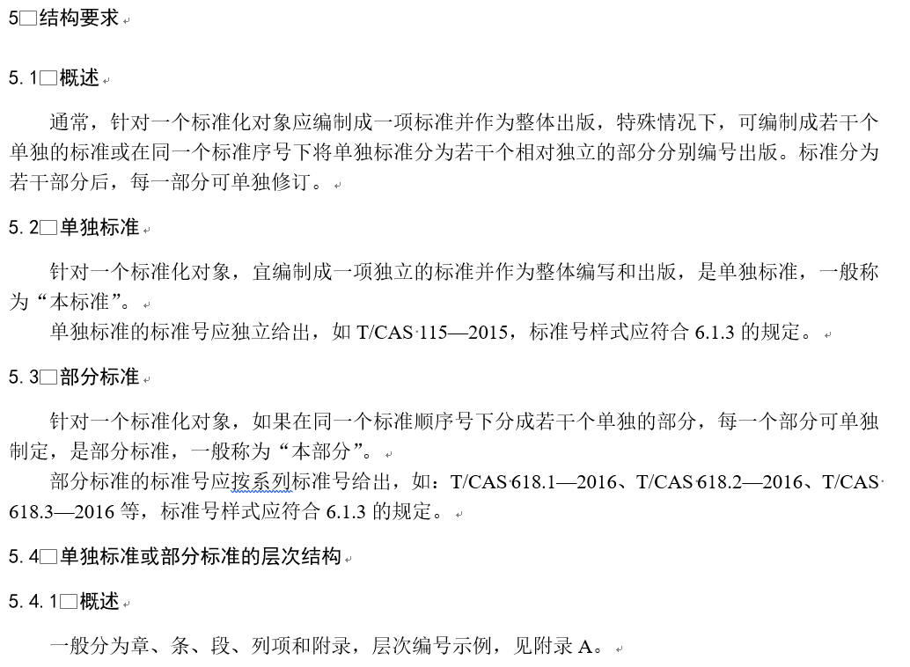

图A.1 标准的层次编号样式示意图

1. (资料性)  
   封面样式
   1. 中文版封面样式

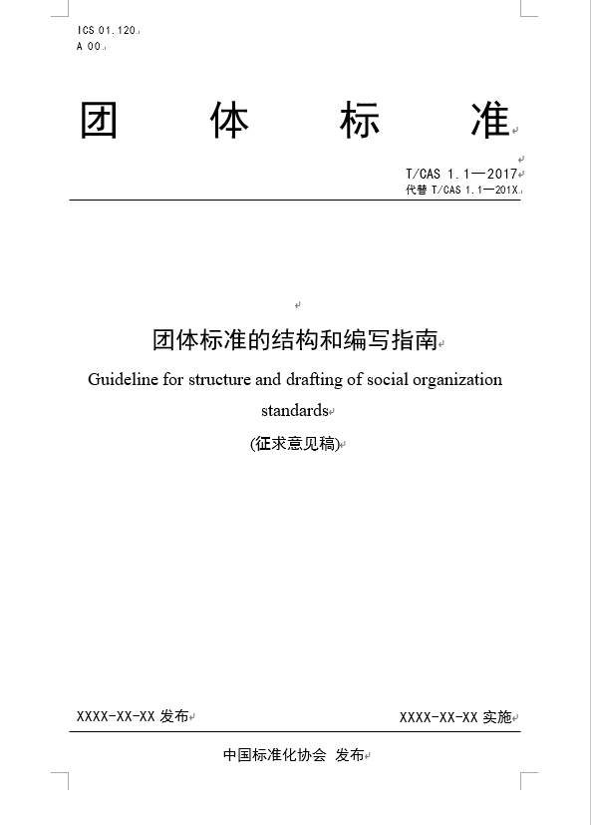

图B.1 封面示意图

* 1. 英文版封面样式

文字文字XXXXXXXXXXXX1234567891，XXXXXXXXXXXXX，XXXXXXXXXXXXXXXXXX，XXXXXXXXXXXXX，XXXXXXXXXXXXX，XXXXXXXXXXXXXXXXXX。

* 1. 幅面要求

文字文字XXXXXXXXXXXX1234567891，XXXXXXXXXXXXX，XXXXXXXXXXXXXXXXXX，XXXXXXXXXXXXX，XXXXXXXXXXXXX，XXXXXXXXXXXXXXXXXX。

1. （规范性）  
   幅面要求和版本要求
   1. 幅面要求
      1. 幅面尺寸

文字文字XXXXXXXXXXXX1234567891，XXXXXXXXXXXXX，XXXXXXXXXXXXXXXXXX，XXXXXXXXXXXXX，XXXXXXXXXXXXX，XXXXXXXXXXXXXXXXXX。

* + 1. 页码编制

文字文字XXXXXXXXXXXX1234567891，XXXXXXXXXXXXX，XXXXXXXXXXXXXXXXXX，XXXXXXXXXXXXX，XXXXXXXXXXXXX，XXXXXXXXXXXXXXXXXX。

* + 1. 书眉编制

文字文字XXXXXXXXXXXX1234567891，XXXXXXXXXXXXX，XXXXXXXXXXXXXXXXXX，XXXXXXXXXXXXX，XXXXXXXXXXXXX，XXXXXXXXXXXXXXXXXX。

1. （规范性）  
   标准中有关专利的说明
   1. 专利信息的获取
      1. 团体标准中鼓励涉及专利。
      2. 如果涉及专利，一定应征得专利持有人的同意，才能将专利放入标准中。
   2. 专利信息的表述
      1. 如果标准编制过程中没有识别出标准的技术内容涉及专利，但又有可能涉及专利的问题，标准的前言中应有如下内容的表述：

“请注意本文件的某些内容可能涉及专利。本文件的发布机构不承担识别这些专利的责任。”

* + 1. 如果标准在编制过程中，经专利持有人同意放入专利，则应在引言中有如下表述：

“本标准的发布机构提请注意，声明符合本标准时，可能涉及到……[条]……与……[内容]……相关的专利的使用。”

本标准的发布机构对于该专利的真实性、有效性和范围无任何立场。

该专利持有人已向本标准的发布机构保证，他愿意同任何申请人在合理且无歧视的条款和条件下,就专利授权许可进行谈判。该专利持有人的声明已在本标准的发布机构备案。相关信息可以通过以下联系方式获得：

专利持有人姓名：……

地址：……

请注意除上述专利外，本标准的某些内容仍可能涉及专利。本标准的发布机构不承担识别这些专利的责任。

1. （资料性）  
   封底样式

文字文字XXXXXXXXXXXX1234567891，XXXXXXXXXXXXX，XXXXXXXXXXXXXXXXXX，XXXXXXXXXXXXX，XXXXXXXXXXXXX，XXXXXXXXXXXXXXXXXX。

1. （规范性）  
   标准中的字号和字体
   1. 中文版团体标准中的字号和字体见表F.1。

表F.1 中文版团体标准中的字号和字体

| 序号 | 页别 | 位置 | 文字内容 | 字体和字号 |
| --- | --- | --- | --- | --- |
|  |  |  |  |  |
|  |  |  |  |
|  |  |  |  |
|  |  |  |  |
|  |  |  |  |
|  |  |  |  |
|  |  |  |  |
|  |  |  |  |
|  |  |  |  |
|  |  |  |  |
|  |  |  |  |  |
|  |  |  |  |  |
|  |  |  |  |
|  |  |  |  |  |
|  |  |  |  |
|  |  |  |  |  |
|  |  |  |  |
|  |  |  |  |  |
|  |  |  |  |  |

参 考 文 献

[1] GB EEEE XXXXXXXXX XXXXXXXXXXXXXXXXXXXXXXXXXXXXXXXXXX XXX XXXX XXXXXXXXXX。

[2] GB FFFF—2014 XXXXXXXXX XXXXXXXXXXXXXXXXXXXXXXXXXXXXXXXXXXX XXXXXXXXXX。

**ICS号**

**中国标准文献分类号**

**关键词：中国机械工程学会、模板**